FLOWTER
Documentação Técnica do Software com Modelagem UML
Sistema de Gestão Escolar e Geração de Horários

Campo | Descrição
Projeto | Flowter - Sistema de Gestão Escolar
Tipo | Aplicação web
Tecnologias | Python, Flask, MySQL/MariaDB, HTML, CSS e JavaScript
Área de negócio | Gestão escolar, organização de horários e acompanhamento pedagógico
Versão da documentação | 1.0 - Revisada e aprimorada
Data | 08/06/2026

Esta documentação reorganiza o material existente, confere as entidades do diagrama de banco enviado e transforma o modelo em uma visão UML mais limpa, legível e pronta para evolução do projeto.

Sumário executivo
- O Flowter centraliza cadastros escolares, organiza turmas, professores, disciplinas e permite montar grades horárias com validação de conflitos.
- O modelo atual possui 14 entidades principais, incluindo usuários, escolas, turmas, disciplinas, professores, aulas oficiais, horários temporários, relatórios e prontuários de alunos.
- A documentação foi aprimorada para separar visão de negócio, requisitos, regras, dados, UML e recomendações técnicas.
- A arquitetura sugerida mantém o padrão em camadas: rotas, modelos, banco de dados, serviços, exportações, utilitários e interface web.

1. Visão geral do software
O Flowter é uma aplicação web voltada para escolas que precisam transformar a montagem de horários em um processo mais seguro, rastreável e inteligente. A proposta é reduzir conflitos manuais, organizar vínculos entre professores, turmas e disciplinas, e oferecer uma base administrativa para relatórios e prontuários.
Item | Definição
Problema central | Montagem manual de horários com risco de choque de professor, turma, disciplina, período e disponibilidade.
Solução proposta | Sistema web com cadastros, regras, geração de grade, ajustes manuais, exportações e módulos de acompanhamento.
Usuários principais | Administrador, coordenador escolar e funcionário.
Unidade de trabalho | Escola, turno, turma, disciplina, professor, aula e período.
Resultado esperado | Grade organizada, consultável, exportável e com menor probabilidade de conflito.

2. Termo de Abertura do Projeto - TAP

2.1 Justificativa
Instituições escolares precisam organizar horários de forma consistente. Quando a gestão é manual, aparecem conflitos como professor alocado em duas turmas no mesmo período, excesso de aulas em sequência, falta de controle de disponibilidade e baixa rastreabilidade das alterações. O Flowter nasce para transformar a grade em um mapa vivo: cada aula no lugar certo, cada vínculo documentado e cada decisão com lastro técnico.

2.2 Objetivo geral
Desenvolver uma aplicação web para auxiliar escolas na gestão de usuários, escolas, turmas, disciplinas, professores, cargas horárias, horários oficiais, horários temporários, relatórios de professores e prontuários de alunos.

2.3 Objetivos específicos
- Permitir cadastro, autenticação, verificação de e-mail e recuperação de senha.
- Controlar perfis de acesso e vínculos entre usuários e escolas.
- Gerenciar turmas, disciplinas e professores por escola e turno.
- Registrar cargas horárias por professor, turma e disciplina.
- Gerar, salvar, mover e limpar aulas da grade oficial.
- Criar horários temporários sem alterar a grade oficial.
- Registrar relatórios de professores e prontuários de alunos.
- Exportar horários e relatórios em PDF e Excel.
- Manter backups ocultos de escolas para restauração administrativa.

2.4 Escopo
Dentro do escopo | Fora do escopo inicial
Aplicação web com autenticação e sessão | Aplicativo mobile nativo
CRUD de escolas, turmas, disciplinas, professores e usuários | Matrícula completa de alunos
Geração e manutenção de grade horária | Controle financeiro escolar
Relatórios, prontuários e exportações | Integração com diário eletrônico externo
Administração de vínculos e backups | Integração com APIs governamentais

3. Atores e perfis de acesso
Ator | Responsabilidade | Permissões esperadas
Administrador | Governa o sistema, usuários, escolas e backups. | Acesso total, criação de vínculos, restauração e gestão de perfis.
Coordenador | Opera a escola vinculada e organiza a grade. | CRUD escolar, geração de horários, relatórios e prontuários.
Funcionário | Consulta e exporta informações autorizadas. | Visualização, exportação e acompanhamento conforme vínculo.
Sistema Gerador de Grade | Aplica regras e sugere alocações. | Executa validações de conflito e grava sugestões/aulas.
Equipe escolar | Consome horários e relatórios. | Consulta indireta por exportações e telas autorizadas.

4. Requisitos funcionais
Código | Requisito
RF01 | Permitir cadastro e login de usuários.
RF02 | Exigir verificação de e-mail antes do acesso.
RF03 | Permitir recuperação e redefinição de senha.
RF04 | Controlar permissões por perfil.
RF05 | Cadastrar, editar e excluir escolas.
RF06 | Cadastrar turmas por escola e turno.
RF07 | Cadastrar disciplinas por escola e turno.
RF08 | Cadastrar professores, disponibilidade e cargas horárias.
RF09 | Gerar horários escolares oficiais.
RF10 | Validar conflitos de professor, turma, disciplina, dia e período.
RF11 | Permitir movimentação manual de aulas.
RF12 | Permitir horários temporários por intervalo de datas.
RF13 | Registrar relatórios de professores.
RF14 | Registrar prontuários de alunos com prioridade, status e feedback.
RF15 | Exportar horários e relatórios em PDF e Excel.
RF16 | Administrar usuários, vínculos e backups.
RF17 | Permitir escolas ocultas como cópias de segurança administrativa.
RF18 | Registrar rastreabilidade de criação, exclusão e feedback quando aplicável.

5. Requisitos não funcionais
Código | Requisito
RNF01 | Executar em ambiente web com Flask.
RNF02 | Utilizar MySQL 8 ou MariaDB 10 ou superior.
RNF03 | Armazenar senhas somente com hash.
RNF04 | Usar sessão segura com cookies HTTPOnly.
RNF05 | Aplicar proteção CSRF em requisições mutáveis.
RNF06 | Permitir configuração por variáveis de ambiente.
RNF07 | Separar responsabilidades entre rotas, modelos, banco, exportações e serviços.
RNF08 | Gerar arquivos temporários de exportação com controle de ciclo de vida.
RNF09 | Manter índices e restrições para evitar duplicidades críticas.
RNF10 | Registrar data de criação e exclusão lógica nos módulos sensíveis.

6. Regras de negócio principais
- Uma escola possui turmas, disciplinas, professores, aulas, horários temporários, relatórios e prontuários.
- Um usuário pode possuir ou acessar múltiplas escolas por meio da tabela de vínculo.
- Uma turma pertence a uma escola e a um turno, e define a quantidade de aulas por dia.
- Uma disciplina pertence a uma escola e a um turno, podendo ter cor para exibição visual.
- Um professor pertence a uma escola e turno, possui disponibilidade e limite máximo de aulas semanais.
- A carga horária liga professor, turma e disciplina, definindo quantas aulas devem ocorrer por semana.
- Uma aula oficial deve pertencer a escola, turno, turma, professor, disciplina, dia e período.
- Duas aulas não devem colocar o mesmo professor no mesmo dia e período dentro do mesmo turno.
- Uma turma não deve possuir duas aulas simultâneas no mesmo dia e período.
- Horários temporários valem por intervalo de datas e não substituem definitivamente a grade oficial.
- Relatórios de professores e prontuários de alunos devem preservar histórico por criação, feedback e exclusão lógica.

7. Modelo de dados conferido no diagrama
O diagrama enviado apresenta as entidades abaixo. Os nomes truncados visualmente foram normalizados nesta documentação para facilitar leitura e manutenção.
Entidade | Papel no domínio
usuarios | Usuários do sistema, autenticação, perfil e controle de login.
escolas | Unidades escolares, dono/vínculo, ocultação e backup.
usuarios_escolas | Tabela associativa entre usuários e escolas.
turmas | Turmas por escola, turno e quantidade de aulas por dia.
disciplinas | Disciplinas por escola e turno, com cor de exibição.
professores | Professores por escola e turno, com disponibilidade e limite semanal.
professores_disciplinas | Associação N:N entre professores e disciplinas.
professores_turmas | Associação N:N entre professores e turmas.
professores_cargas | Carga horária planejada por professor, turma e disciplina.
aulas | Grade oficial salva no sistema.
grade_sugestao | Sugestões geradas antes de confirmar ou revisar a grade.
horarios_temporarios | Eventos/aulas temporárias por período de datas.
relatorios_professores | Ocorrências, faltas e registros de professores.
prontuarios_alunos | Registros de alunos, prioridades, status e feedback.

8. Dicionário de dados resumido
Tabela | Campos principais
usuarios | id, nome, email, senha_hash, role, email_verificado, email_verificado_em, token_version, tentativas_login_falhas, bloqueado_ate, ultimo_login_em, criado_em
escolas | id, user_id, nome, oculta, backup_de_escola_id, horarios_travados_turnos, criado_em
turmas | id, escola_id, turno, nome, aulas_por_dia
disciplinas | id, escola_id, turno, nome, cor
professores | id, escola_id, turno, nome, cor, disciplina_id, max_aulas_semana, dias_disponiveis
professores_cargas | id, professor_id, turma_id, disciplina_id, aulas_semana, criado_em
aulas | id, escola_id, turno, turma_id, professor_id, disciplina_id, dia, periodo
grade_sugestao | id, escola_id, turno, turma_id, professor_id, disciplina_id, dia, periodo, tem_conflito, gerado_em
horarios_temporarios | id, escola_id, turno, turma_id, data_inicio, data_fim, dia, periodo, titulo, professor_id, disciplina_id, observacao, criado_em
relatorios_professores | id, escola_id, turno, professor_id, professor_nome_snapshot, professor_cor_snapshot, data_ocorrencia, tipo, descricao, criado_por_usuario_id, excluido_em, excluido_por_usuario_id, criado_em
prontuarios_alunos | id, escola_id, turno, aluno_nome, turma_id, professor_marcado_id, prioridade, status, observacao, feedback, data_registro, criado_por_usuario_id, feedback_por_usuario_id, feedback_em, excluido_em, excluido_por_usuario_id, criado_em

9. Diagrama original conferido
A imagem abaixo foi usada como base para conferir entidades, campos e relacionamentos principais. Para visualização ampliada, use também o arquivo SVG/PDF original enviado.
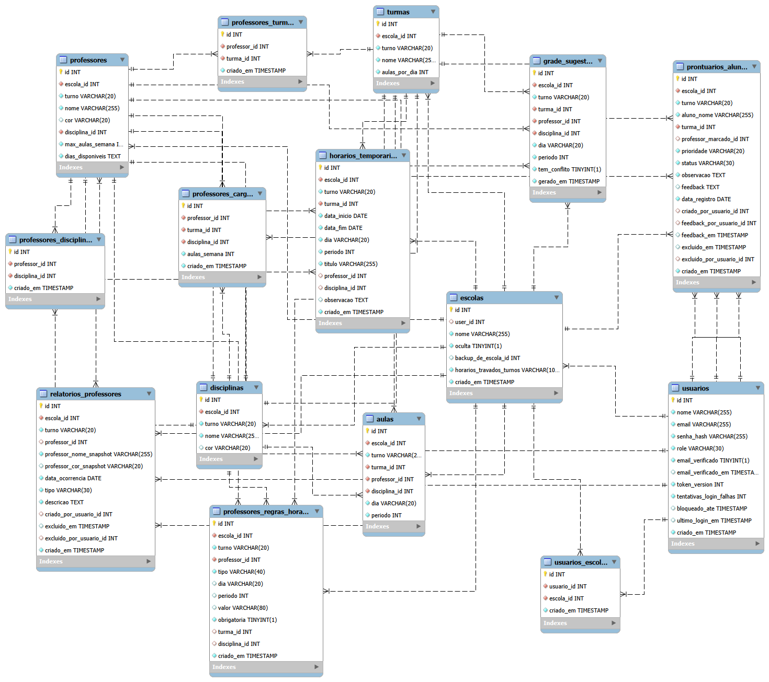

10. UML - Diagrama de classes conceitual
Abaixo está a versão UML conceitual revisada em Mermaid. Ela separa entidades centrais, associações N:N e módulos de registro, evitando que o diagrama fique poluído como o modelo físico completo.
classDiagram
class Usuario {
+int id
+string nome
+string email
+string senha_hash
+string role
+bool email_verificado
+datetime ultimo_login_em
}
class Escola {
+int id
+int user_id
+string nome
+bool oculta
+int backup_de_escola_id
+string horarios_travados_turnos
}
class UsuarioEscola {
+int id
+int usuario_id
+int escola_id
+datetime criado_em
}
class Turma {
+int id
+int escola_id
+string turno
+string nome
+int aulas_por_dia
}
class Disciplina {
+int id
+int escola_id
+string turno
+string nome
+string cor
}
class Professor {
+int id
+int escola_id
+string turno
+string nome
+string cor
+int max_aulas_semana
+text dias_disponiveis
}
class ProfessorDisciplina
class ProfessorTurma
class ProfessorCarga {
+int aulas_semana
}
class Aula {
+string dia
+int periodo
}
class GradeSugestao {
+bool tem_conflito
+datetime gerado_em
}
class HorarioTemporario {
+date data_inicio
+date data_fim
+string titulo
+text observacao
}
class RelatorioProfessor {
+date data_ocorrencia
+string tipo
+text descricao
}
class ProntuarioAluno {
+string aluno_nome
+string prioridade
+string status
+text feedback
}

Usuario "1" --> "0..*" Escola : cria
Usuario "1" --> "0..*" UsuarioEscola : acessa
Escola "1" --> "0..*" UsuarioEscola : vincula
Escola "1" --> "0..*" Turma
Escola "1" --> "0..*" Disciplina
Escola "1" --> "0..*" Professor
Professor "1" --> "0..*" ProfessorDisciplina
Disciplina "1" --> "0..*" ProfessorDisciplina
Professor "1" --> "0..*" ProfessorTurma
Turma "1" --> "0..*" ProfessorTurma
Professor "1" --> "0..*" ProfessorCarga
Turma "1" --> "0..*" ProfessorCarga
Disciplina "1" --> "0..*" ProfessorCarga
Turma "1" --> "0..*" Aula
Professor "1" --> "0..*" Aula
Disciplina "1" --> "0..*" Aula
Aula <.. GradeSugestao : pode originar
Turma "1" --> "0..*" HorarioTemporario
Professor "0..1" --> "0..*" HorarioTemporario
Disciplina "0..1" --> "0..*" HorarioTemporario
Professor "0..1" --> "0..*" RelatorioProfessor
Turma "1" --> "0..*" ProntuarioAluno
Professor "0..1" --> "0..*" ProntuarioAluno

11. UML - Casos de uso
Modelo textual em Mermaid para renderização no GitHub, VS Code ou Mermaid Live Editor.
flowchart LR
Admin[Administrador]
Coord[Coordenador]
Func[Funcionário]
Sistema[Gerador de Grade]

UC1((Gerenciar usuários))
UC2((Gerenciar escolas))
UC3((Vincular usuários a escolas))
UC4((Cadastrar turmas))
UC5((Cadastrar disciplinas))
UC6((Cadastrar professores))
UC7((Definir cargas horárias))
UC8((Gerar grade horária))
UC9((Mover aula manualmente))
UC10((Criar horário temporário))
UC11((Registrar relatório de professor))
UC12((Registrar prontuário de aluno))
UC13((Exportar PDF/Excel))

Admin --> UC1
Admin --> UC2
Admin --> UC3
Coord --> UC4
Coord --> UC5
Coord --> UC6
Coord --> UC7
Coord --> UC8
Coord --> UC9
Coord --> UC10
Coord --> UC11
Coord --> UC12
Coord --> UC13
Func --> UC13
Func --> UC12
Sistema --> UC8

12. UML - Sequência: geração de grade horária
sequenceDiagram
actor Coordenador
participant Web as Interface Web
participant Auth as Controle de Acesso
participant Scheduler as Gerador de Grade
participant Validador as Validador de Conflitos
participant DB as Banco de Dados

Coordenador->>Web: Solicita geração da grade
Web->>Auth: Verifica perfil e vínculo com a escola
Auth-->>Web: Acesso autorizado
Web->>DB: Carrega turmas, professores, disciplinas e cargas
DB-->>Web: Dados de configuração
Web->>Scheduler: Gerar sugestões
Scheduler->>Validador: Validar professor/turma/dia/período
Validador-->>Scheduler: Conflitos encontrados ou grade válida
Scheduler->>DB: Salva grade_sugestao
DB-->>Web: Resultado da geração
Web-->>Coordenador: Exibe sugestões e conflitos

13. UML - Atividade: cadastro até grade oficial
flowchart TD
A[Início] --> B[Cadastrar escola]
B --> C[Cadastrar turmas]
C --> D[Cadastrar disciplinas]
D --> E[Cadastrar professores]
E --> F[Vincular professor a disciplina e turma]
F --> G[Definir cargas horárias]
G --> H[Gerar grade sugestão]
H --> I{Existem conflitos?}
I -- Sim --> J[Ajustar regras, disponibilidade ou carga]
J --> H
I -- Não --> K[Salvar grade oficial em aulas]
K --> L[Exportar ou consultar horários]
L --> M[Fim]

14. Arquitetura lógica recomendada
Camada/Módulo | Responsabilidade
src/app.py | Inicialização do Flask, blueprints, segurança e criação/migração de tabelas.
src/routes/ | Rotas HTTP, formulários, sessão, templates e orquestração de casos de uso.
src/models/ | Regras de negócio e acesso a dados das entidades principais.
src/database/ | Conexão, schema, migrações simples e scripts de inicialização.
src/services/ | Serviços transversais: autenticação, e-mail, grade, permissões e backups.
src/utils/ | Funções auxiliares, validações e checagem de conflitos.
src/exports/ | Geração de PDF e Excel.
src/templates/ e src/static/ | Interface web, componentes visuais, CSS e JavaScript.
tests/ | Testes automatizados de regras, rotas e persistência.

15. Recomendações técnicas após conferência
Ponto | Melhoria recomendada
Padronizar nomes | Usar nomes completos: professores_cargas, professores_turmas, professores_disciplinas, horarios_temporarios e prontuarios_alunos.
Criar restrições únicas | Evitar duplicidade em usuarios.email, usuarios_escolas(usuario_id, escola_id), turmas(escola_id, turno, nome), disciplinas(escola_id, turno, nome) e aulas(escola_id, turno, turma_id, dia, periodo).
Rever duplicidade de disciplina do professor | A tabela professores possui disciplina_id e também existe professores_disciplinas. Definir se disciplina_id é disciplina principal ou remover para evitar inconsistência.
Formalizar turno | Transformar turno em enum validado ou tabela de domínio para impedir variações como Matutino/manhã/M.
Auditar regras de conflito | Centralizar as regras em um serviço único para geração automática e movimentação manual.
Usar soft delete onde houver histórico | Relatórios e prontuários já possuem exclusão lógica. Avaliar o mesmo para escolas, turmas e professores se houver necessidade de auditoria.
Adicionar timestamps consistentes | Padronizar criado_em, atualizado_em e excluido_em onde fizer sentido.
Documentar cascatas | Definir ON DELETE/ON UPDATE para impedir dados órfãos, especialmente em aulas, vínculos e cargas.
Separar sugestão de oficial | Manter grade_sugestao como rascunho e aulas como grade oficial confirmada.
Backups de escola | Documentar claramente quando backup_de_escola_id aponta para escola original ou cópia oculta.

16. Índices e restrições sugeridas
Tabela | Índices/restrições sugeridos
usuarios | UNIQUE(email); INDEX(role); INDEX(email_verificado).
usuarios_escolas | UNIQUE(usuario_id, escola_id).
turmas | UNIQUE(escola_id, turno, nome).
disciplinas | UNIQUE(escola_id, turno, nome).
professores | INDEX(escola_id, turno, nome); INDEX(disciplina_id).
professores_cargas | UNIQUE(professor_id, turma_id, disciplina_id).
aulas | UNIQUE(escola_id, turno, turma_id, dia, periodo); INDEX(professor_id, dia, periodo).
grade_sugestao | INDEX(escola_id, turno, gerado_em); INDEX(tem_conflito).
horarios_temporarios | INDEX(escola_id, turno, data_inicio, data_fim); INDEX(turma_id, dia, periodo).
relatorios_professores | INDEX(escola_id, turno, professor_id, data_ocorrencia).
prontuarios_alunos | INDEX(escola_id, turno, turma_id, status, prioridade).

17. Critérios de aceitação
- O usuário consegue se cadastrar, verificar e-mail, autenticar e recuperar senha.
- O administrador consegue criar usuários, escolas, vínculos e backups.
- O coordenador consegue gerenciar turmas, disciplinas, professores, cargas e horários.
- O funcionário consegue consultar e exportar informações autorizadas.
- O sistema impede professor duplicado no mesmo dia/período/turno.
- O sistema impede turma com duas aulas no mesmo dia/período.
- A grade sugestão mostra conflitos antes da confirmação.
- PDF e Excel são gerados com dados corretos.
- Relatórios e prontuários mantêm rastreabilidade de criação, feedback e exclusão.

18. Roadmap de evolução
Fase | Evolução sugerida
1 - Consolidação | Corrigir nomes, restrições, índices e documentação do schema.
2 - Qualidade | Criar testes automatizados para conflitos, permissões e geração de grade.
3 - Usabilidade | Melhorar tela de montagem manual com arrastar e soltar e alertas visuais.
4 - Inteligência | Adicionar heurísticas mais fortes para distribuir aulas e reduzir sequências ruins.
5 - Produto | Preparar versão SaaS multi-escola com assinatura, auditoria e painel administrativo avançado.

19. Conclusão
O modelo atual do Flowter já possui uma base consistente para um sistema real de gestão de horários. O próximo salto é transformar o banco em uma arquitetura mais governada: nomes claros, restrições fortes, regras centralizadas e documentação viva. Assim, o software deixa de ser apenas um conjunto de tabelas e passa a ser um produto com direção, lastro técnico e potencial de escala.

